中野サンプラザ躯体等広告活用についての
ヒアリング調査実施要領

令和８年１月
中野区区民部
文化振興・多文化共生推進課

「中野サンプラザ躯体等広告活用についてのヒアリング調査」実施要領

１．調査名称
中野サンプラザ躯体等広告活用についてのヒアリング調査実施要領

２．調査対象
名 称 中野サンプラザ
所在地 中野区中野四丁目一番一号
用途地域 商業地域
条件 ・現状、建物内部および外部に電源はありません。ただし建物外部では、低圧電源の設置を検討しているため、電源は使用できる前提で考えてください。
・広場部分に車両の乗り入れはできません。
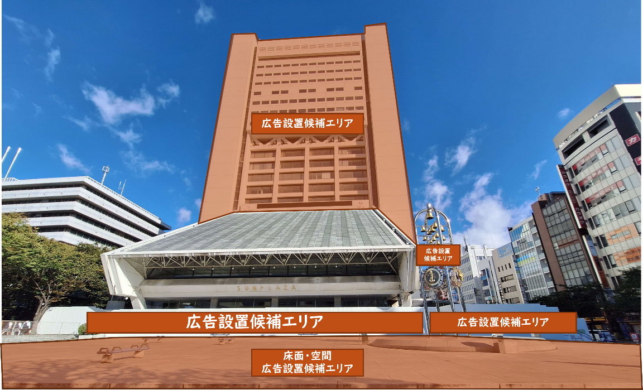
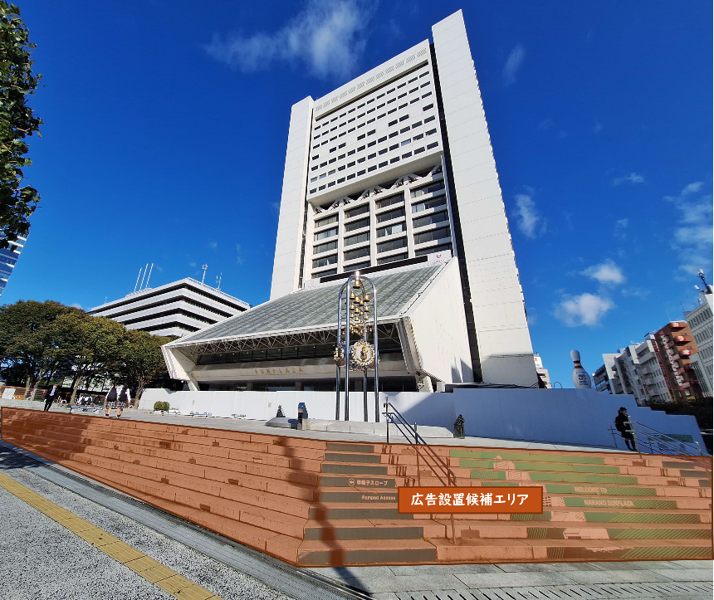
３．ヒアリングの基本的な考え方
- 再整備の検討が進む中野サンプラザについて、その検討期間における有効活用の一つとして、民間事業者等の広告掲示による歳入確保を検討する。
- 広告の掲示にあたっては、中野サンプラザが中野のシンボルとしての威厳を損なうことなく、さらに区民のシビックプライド醸成に寄与するものを最適と考える。
- 中野区内アニメ関連企業のアニメ広告を優先するが、これ以外の広告活用の提案を拒むものではない。
- 広告の運用にあたっては、広告についての知見を有する者の企画・立案によることが高い効果を発揮するものと考え、デジタルサイネージの設置や、躯体(壁面等)、広場、空間、仮囲い等の利用可能な設備、手法、運用方法等のアイデアについて、現場視察を経たうえで企画提案を受け、ヒアリングでの提案を求める。

４．ヒアリングでの対話内容
中野サンプラザについては、再整備事業計画に掲げるまちづくりに合わせて再整備することで新たな中野のシンボルとして次世代に引き継いでいくこととしています。
計画が始動するまでの間において、中野サンプラザの周辺では、中野駅西口改札の開設、南北連絡通路の開通、中野駅舎上の商業ビル開業などにより、大幅な人流の増加が見込まれています。中野駅前という立地、中野駅前まちづくりの進行、中野サンプラザそのものの話題性などから、建物壁面等を活用した広告事業は高い効果を発揮するものと期待しています。
今回のヒアリングは、中野サンプラザの効果的な活用のアイデアと、事業者にとってより参入しやすい事業の条件について把握することを目的としています。幅広い視点でご意見やアイデアをお聞かせください。

- 提案の視点
「３．ヒアリングの基本的な考え方」等を踏まえ、事業者の皆様の視点から、「どのような広告事業が展開できるか」「どういった条件ならできるか」をお考えいただき、自由な発想でご提案ください。
※提案にあたっては、他の事業での経験や事例等に基づき、できる限り具体的かつ実現性の高いものとしてください。

⑵ 提案・意見項目
可能な範囲で次に掲げる各項目につき、提案や意見をお願いします。
① 建物等の設備を活用した広告掲出手法【自由提案】
・躯体、広場、空間、仮囲い等、あらゆる周辺設備の広告媒体としての活用
※順守すべき法令等を踏まえたうえでご提案ください。
② アニメによるプロモーションと歳入確保スキーム【自由提案】
・アニメによるプロモーションについての企画や運用の手法(スキーム)
・歳入確保の視点によるアニメ以外の企画や運用の手法(スキーム)
③ 自由提案・自由意見
５．参加条件
⑴ 参加事業者
ヒアリングに参加することができる事業者は、屋外広告事業に関して実績を有する事業者（企業・法人又は企業・法人のグループ）または、中野区内のアニメ関連事業者とし、実施実績についてはエントリーシート（様式１）にて示していただきます。

⑵ 参加者の資格
参加者の資格要件は、次のとおりとします。なお、グループの場合は、グループとしてこれらの要件を満たす必要があります。
① 地方自治法施行令（昭和２２年政令第１６号）第１６７条の４の規定に該当しない者であること。
② 中野区暴力団排除条例(平成２４年中野区条例第２７号)第２条第１号から第４号までに該当しない者であること。

６．企画提案及び視察・ヒアリングの実施について
⑴ ヒアリングの流れ
令和８年１月３０日（金） 実施要領等について公表（区ホームページにて）

令和８年２月１３日（金） 視察・ヒアリングの参加申込期限
（エントリーシート及び事前ヒアリングシートの提出期限）

令和８年２月１８日（水） 視察・ヒアリング実施日時及び場所の通知(応募多数の場合選考)

令和８年２月２４日（火） 現場視察
～２月２７日（金）

令和８年２月２７日（金） 企画書の提出
～３月１０日（火）

令和８年３月下旬 ヒアリングの実施

令和８年４月以降 広告募集または入札開始

⑵ ヒアリングの参加申込
ヒアリングに参加を希望する場合は、エントリーシート（様式１）及び事前ヒアリングシート（様式２）に必要事項を記入し、E-mailへ添付の上、受付期間内にご提出ください。
送信にあたり、件名は【中野サンプラザヒアリング調査 参加申込】としてください。

【ヒアリング参加申込受付期間】
令和８年１月３０日（金）から２月１３日（金）まで
※ヒアリング対象は５件程度とし、多数の応募があった時は、エントリーシート（様式１）及び事前ヒアリングシート（様式２）により選考します(後日予定する入札等への参加を妨げるものではありません)。
※期限を過ぎた申込みは、お断りする場合がありますので、ご了承ください。

【申込方法】
E-mail（宛先: promotion@city.tokyo-nakano.lg.jp）
メール件名:【ヒアリング調査 参加申込】
メール添付:エントリーシート（様式１）及び事前ヒアリングシート（様式２）
自由提案資料【任意】

【エントリーシート（様式１）及び事前ヒアリングシート（様式２）の記入について】
・エントリーシート（様式１）には、参加希望日時を第４希望まで記入してください。
・現場視察、ヒアリングへの参加は１グループにつき、５名以内としてください。
・事前ヒアリングシート（様式２）の「■提案概要」については、書き切れない場合、複数枚コピーするなどしてお使いください。また、「６．⑵ 提案・意見項目」に示した項目ごとに内容をご記入ください（複数の項目で重複する内容がある場合は、項目欄をまとめるか、脚注の記載等により相互に参照出来るようご配慮ください。）。

⑷ 実施日時及び場所等の通知
調整の上、令和８年２月１８日（水）を目処に、実施日時及び場所を連絡します。都合により希望に添えない場合もありますので、予めご了承ください。

⑸ 現場視察の実施
【現場視察実施期間（予定）】 ※会場：中野サンプラザ
令和８年２月２４日（火）から２月２７日（金）まで
・日時及び時間枠の詳細については、エントリーシート（様式１）にてご確認ください。
・参加事業者ごとに、１グループ２時間程度視察周辺及び内部見学を行います。
※視察可能な場所は、あらかじめ区が指定した場所に限られます。
※視察にあたっては、区が示す諸条件を順守していただきます。

⑹ ヒアリングの実施
【ヒアリング実施期間（予定）】 ※会場：中野区役所 庁舎内会議室
令和８年３月下旬
・日時及び時間枠の詳細については、個別に調整いたします。
・参加事業者ごとに、１グループ１時間程度の対話を実施します。説明用の資料がある場合は、区提出分として計７部を当日にご持参願います。
※上記の時間は、入退場、資料配付等を含めたものとなります。
※状況に応じて上記期間以降で追加の対話をご案内する場合があります。

６．留意事項
⑴ 参加事業者の扱い
ヒアリングは、参加事業者の提案及びノウハウの保護のため事業者ごとに非公開で個別に行います。本エリアに関する事業者公募が実施された場合、ヒアリングへの参加実績が優位性を持つものではありません。

⑵ ヒアリング参加に係る費用
ヒアリング参加に係る費用（書類作成費、説明会及び対話参加経費、通信費等）は参加事業者の負担とします。ご了承ください。

⑶ 追加対話への協力
必要に応じて追加対話（文書照会を含む。）を行うことがあります。その際は、ご協力をお願いします。

⑷ 提案内容の取扱いについて
ヒアリング調査の実施により参加事業者から提案を受けた内容については、中野区区政情報の公開に関する条例（昭和６１年中野区条例第９号）の定めによる区政情報として、情報の公開の対象となります。
なお、公開を望まない情報の取扱いに関しては別途協議いたします。

７．連絡先
住所 〒１６４－８５０１
中野区中野４－１１－１９（８階）
【担当】 中野区区民部文化振興・多文化共生推進課 高橋 塚田
電話：０３（３２２８）５４６７
E-mail:promotion@city.tokyo-nakano.lg.jp

エントリーシート
様式１
■法人名（グループの場合は、代表法人名及び構成法人名）

■法人所在地

■屋外広告事業に関しての実績
■対話の代表者（担当者） | 氏名 |  | 所属法人名 |  | 部署
■対話の代表者（担当者） | E-mail
■対話の代表者（担当者） | TEL
■現場視察の希望日時
希望日及び時間枠：下記の表中に、第１希望（「１」）～第４希望（「４」）を記入してください。
日時 | ①９：００～ | ②１３：００～ | ③１５：００～
２月２４日（火）
２月２５日（水）
２月２６日（木）
２月２７日（金）
※所要時間は、１グループ１時間程度です。
■現場視察参加予定者（１グループにつき５名以内としてください。）
所属法人名 |  | 氏名 |  | 部署 |  | 役職

様式２
事前ヒアリングシート
■提案概要（該当項目ごとに記入してください。それ以外は空欄としてください。）
１ 活用する設備（躯体、仮囲い、広場等）および提案する広告掲出の種類（広告幕、シート、デジタルサイネージ方式等）
※現状、電源はありませんが、外部低圧電源設置を検討しています。広場部分への車両乗り入れはできません。
２ 広告内容の具体案
※アニメ広告の活用についても企画や考えを記載してください。
３ 広告事業を実現する事業スキーム（収益モデル等）
４ 広告事業の公募条件に関する意見・要望（契約期間、広告枠の設定、参入条件等）
５ 自由提案・自由意見

